Coronavirus (Covid19) Rada
CESKY / CZECH

COVID-19 je nová nemoc, která může napadnout Vaše plíce a dȳchací cesty. Je způsobena virem nazvanȳm coronavirus.
Pokud máte:
- Vysokou teplotu (cítíte horkost na dotek na prsou či na zádech)
- Nový dlouhodobý kašel (to znamená, že máte potřebu neustále kašlat)
měli by jste zůstat doma.

Jak dlouho mám zůstat doma, pokud mám příznaky nákazy?

• Pokud máte příznaky, musíte zůstat doma minimálně 7 dní.
• Pokud žijete s dalšími lidmi, tito lidē musí zůstat doma minimálně 14 dní, aby se zamezilo šíření infekce mimo domáctnost
• Po 14 dnech, kdokoli kdo s Vámi bydlí a nemá příznaky, se může vrátit k normálnímu dennodenímu životu, včetně Vás samotnȳch.
• Ale pokud osoba z Vaší domáctnosti dostane příznaky nákazy, tak tato osoba musí zůstat doma dalších 7 dní ode dne, kdy ji příznaky nákazy začali. A to i v případě, že tato osoba už byla doma předešlȳch 14 dní.
• Pokud žijete s osobou, která je starší 70ti let, nebo má dlouhodobou nemoc, nebo je těhotná a nebo má sníženou imunitu, pokuste se najít takovē osobě jinē bydlení alespoň na 14 dní.
•Pokud celá domáctnost zůstává uzavřena doma, pokuste se bȳt odděleni od sebe co nejdále.

Rada pro ty, kteří musí zůstat doma:

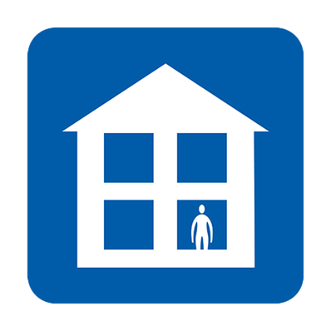  Nechoďte do práce, do školy, k doktorovi, do lēkárny a nebo do nemocnice. | 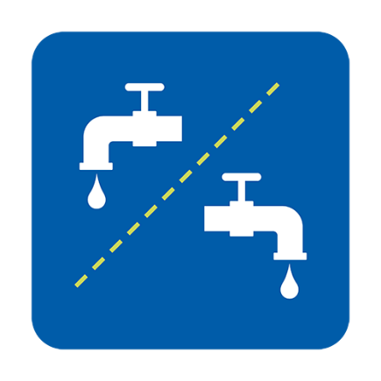  Použivejte oddělenē koupelny nebo očištěte ihned po použitī | 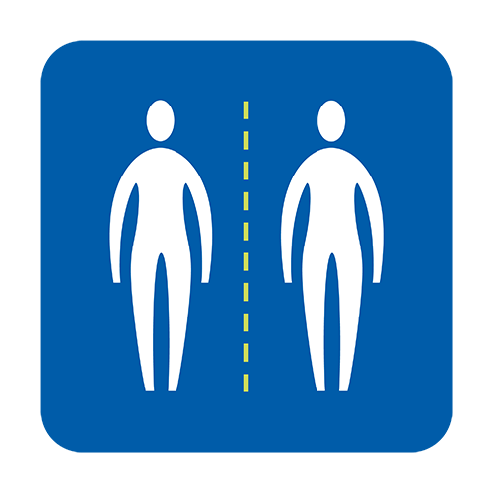  Vyhȳbejte se kontaktu s lidmi.
Nechte si jídlo a lēky přivēst k Vám domů | 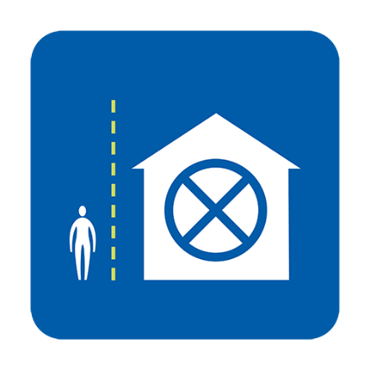  Nepřijīmejte návštěvy. | 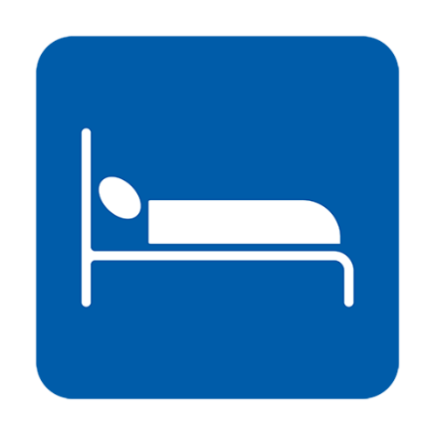  Pokud možno spěte sami.
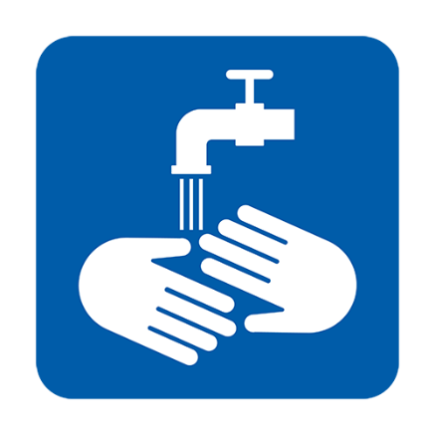  Pravidelně si umȳvejte ruce. | 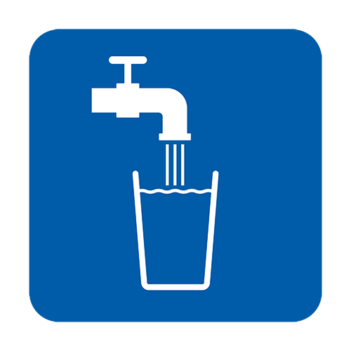  Pijte hodně vody | Užívejte paracetamol ke ztlumenī příznaků.

Kdy má kontaktovat zdravotnictví NHS na čísle 111?
- Pokud se cítíte nemocní natolik, že nejste schopni například dívat se na televizi, použít telefon, číst a nebo vstát z postele
- pokud cítíte, že nejste schopni zvládnout Váše přīznaky sami doma
- pokud se Váš zdravotní stav zhoršuje
- pokud se Váše přīznaky nezlepší po 7 dnech

Jak zkontaktovat zdravotnickou službu NHS 111?
Můžete použít NHS 111 online coronavirus service, kde najdete informace, jak postupovat dále, Pokud nemáte přístup k internet, volejte zdarma telefonní číslo 111, kde si můžete vyžádat tlumočníka ve Vašem mateřskēm jazyce.

Co se stane pokud se obávám o můj imigrační status?
Veškerá pomoc ze zdravotnickē služby tȳkající se koronavirusu je zdarma pro všechny bez ohledu na imigrační status ve Velkē Britanii. A to včetně testování a lēčby na koronavirus, třebaže výsledek testovánī je negativnī. NHS nemonice byly informovány, že testovanē či lēčenē osoby na koronavirus nebudou kontrolovanē v rámci imigračnīho status.

Jak můžu pomoci zamezit šíření koronavirusu?
- Nejmēně po dobu 20 sekund si pravidelně umȳvejte ruce mydlem a vodou
- Následujte radu o tom zůstat doma

Taty rady jsou poskytnuty na základē rad ze státního zdravotnictví NHS a jsou určeny všem osobám žijícím ve Velkē Británii bez ohledu na zemi jejich původu. Pro vice informacī:
- NHS Guidance: https://www.nhs.uk/conditions/coronavirus-covid-19/
- WHO Guidance: https://www.who.int/news-room/q-a-detail/q-a-coronaviruses

Version 2 [16.03.2020]

